
5. 17 Modificar en Jerarquía Devolución de Pagos

Vía de Acceso

En el Menú Principal del árbol del Sap Easy Access, ingrese por la opción Finanzas → Gestión Financiera → Control Presupuestario → Presupuestación → Devolución → Modificar en Jerarquía → Pagos (Ver figura 5.17.1.- Modificar en Jerarquía Devolución de Pagos: Ruta )

Figura 5.17.1.- Modificar en Jerarquía Devolución de Pagos: Ruta
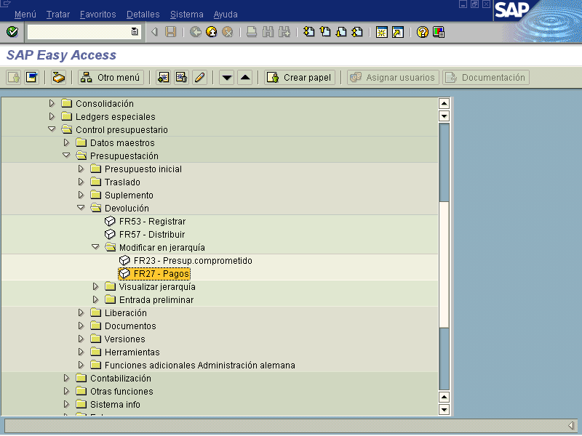

Objetivo

Esta modalidad permite reducir el presupuesto realizando una devolución o sea un recorte o una subejecución del presupuesto. Normalmente, las devoluciones se ejecutan de forma ascendente.
Es necesario para que se realice una posible devolución del presupuesto, que los Elementos de estructura presupuestaria relevantes tenga suficiente contenido presupuestario.
Dentro de la jerarquía de centros gestores y de posiciones presupuestarias, el presupuesto se devuelve desde una posición presupuestaria y/o un centro gestor subordinado a una/uno de nivel superior. Tan sólo se podrá devolver la cantidad de presupuesto todavía disponible en el nivel subordinado. Sin embargo, se debe tomar en cuenta que al realizar este proceso desde esta modalidad, al finalizar el trámite se tiene que ir a registrar la devolución del nivel superior al cual se le asigno el monto a recortar, con la finalidad de que dicho monto se ejecute totalmente del presupuesto o sea que no quede disponible.

Figura 5.17.2 – Modificar Pagos para devoluciones: Acceso
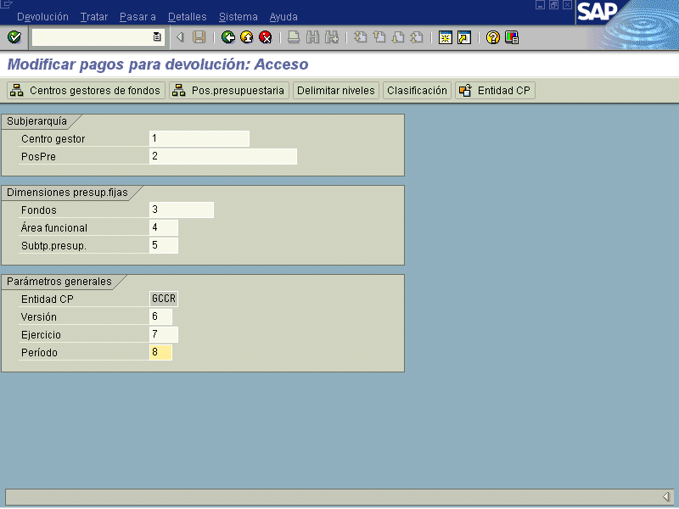

Indicador | Nombre del Campo | Significado | Valores  Propuestos
1 | Centro Gestor | Indicar el código del Centro Gestor que se requiere accesar. | F4
2 | Pos Pre | Indicar el código de la posición presupuestaria que se requiere accesar para modificar el pago. | F4
3 | Fondos | Indicar el código de la fuente de financiamiento a utilizar en el proceso. | F4
4 | Área Funcional | Campo actualmente sin uso, sin embargo; queda previsto para su uso en el futuro. | F4
5 | Subtipo Presupuesto | Campo utilizado para identificar el tipo de presupuesto a accesar, y el dato a incluir es opcional. | F4
6 | Versión | Indique una clave que identifique unívocamente la versión de presupuesto deseada. | F4
7 | Ejercicio | Se refiere al año que utilizará para el proceso. | año
8 | Periodo | Indique el mes requerido para su proceso (en números). | Número

Botones de Funcionalidad

La vista incluye otros campos de tipo informativo que permiten complementar la información incluida para efectos de la modificación de devolución.

Botones | Denominación
 | Este icono muestra la Jerarquía de Centros gestores a partir de aquel indicado en la vista.
 | Este icono muestra la Jerarquía de posiciones presupuestarias a partir de la posición indicada en la vista, y por debajo de la cual podemos seleccionar aquellas posiciones que se encuentran supeditadas para efectos de relacionarlas en la modificación de devolución.
 | Permite seleccionar la cantidad de niveles que se necesite utilizar dentro de la jerarquía de los Centros Gestores y Posiciones Presupuestarias en el proceso de modificación.
 | Este icono no se utilizará, pero queda previsto en el sistema para que en un futuro se utilice si así se requiere.
 | Clave que identifica de forma unívoca la sociedad de presupuesto a la cual queremos hacer referencia para realizar las modificaciones o devoluciones de pagos.

Se presiona el icono de para pasar a la siguiente pantalla, con lo cual se crea un documento con el que se hace un registro modificar pagos de devolución sobre el presupuesto inicial.

Figura 5.17. 3 – Modificar Pagos para presupuesto original: Acceso
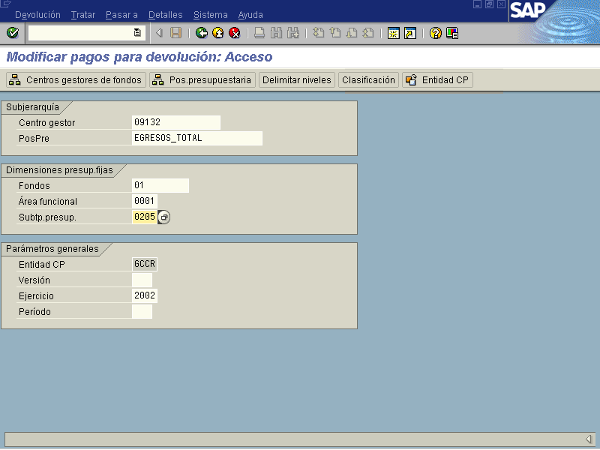

Botones de Funcionalidad

La vista incluye otros campos de tipo informativo que permiten complementar la información incluida para efectos de la creación de las posiciones presupuestarias.

Botones | Denominación
 | Al presionar este botón el sistema me verifica la existencia del presupuesto en los datos introducidos.
 | Sumariza los valores incorporados en las posiciones presupuestarias supeditadas a la de nivel superior.
 | Este botón permite corroborar información.
 | Permite visualizar el detalle de errores producidos por los usuarios.
 | Imprimir log de errores
 | Seleccionar todos los objetos desplegados.
 | Desmarca todo el bloque seleccionado.
 | Selecciona un bloque.

Ingresado los datos, se presiona la tecla Enter , con lo cual se verifican los valores indicados en el campo de inclusión de la devolución. Posteriormente, se debe presionar la tecla Guardar , para finalizar el proceso.

